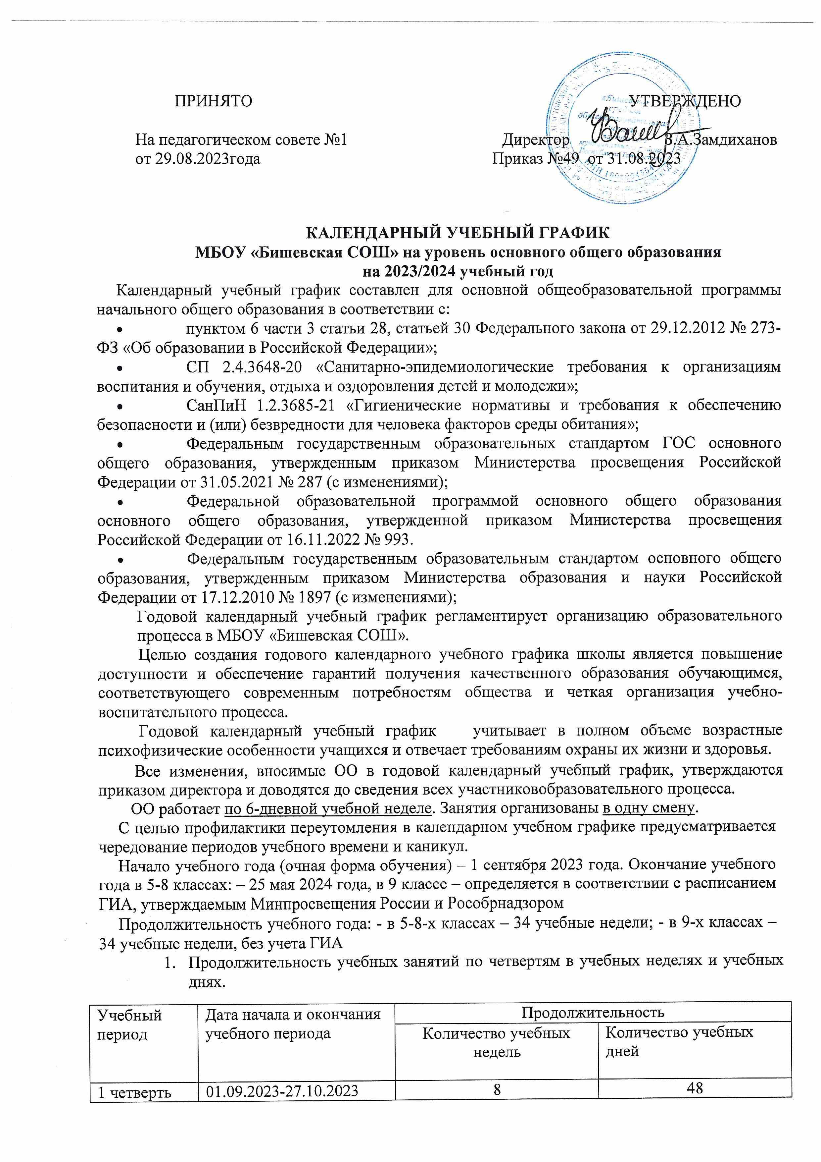

- Продолжительность учебных занятий по четвертям в учебных неделях и учебных днях.
Учебный период | Дата начала и окончания учебного периода | Продолжительность
Учебный период | Дата начала и окончания учебного периода | Количество учебных недель | Количество учебных дней
1 четверть | 01.09.2023-27.10.2023 | 8 | 48
2 четверть | 07.11.2023-29.12.2023 | 8 | 46
3 четверть | 09.01.2024-22.03.2024 | 10 | 62
4 четверть | 01.04.2024-25.05.2024 | 8 | 43
Итого в учебном году |  | 34 | 199

- Продолжительность каникул, праздничных и выходных днях

Каникулярный период | Дата и начала окончания | Продолжительность (каникулярные дни)
Каникулярный период | Дата и начала окончания | 5-9
Осенние | 28.10.2023-06.11.2023 | 10
Зимние | 30.12.2023-08.01.2024 | 10
Весенние | 23.03.2024-31.03.2024 | 9
Летние** | 26.05.2024-31.08.2024 | 98
Выходные дни |  | 36
Праздничные дни |  | 5

**Для обучающихся 9-х классов учебный год завершается в соответствии с расписанием ГИА.
** Для обучающихся 9 класса период летних каникул зависит от срока окончания ГИА.

- Продолжительность урока – 45 минут.
- Промежуточная аттестация учащихся проводится с 15 апреля по 15 мая 2024 года без прекращения образовательной деятельности в соответствии с локальным нормативным актом школы

6. Дополнительные сведения
6.1. Режим работы образовательной организации
Период учебной деятельности | 5-9-е классы
Учебная неделя (дней) | 6
Урок (минут) | 45
Перерыв (минут) | 10 – 20

6.2. Распределение образовательной недельной нагрузки
Образовательная деятельность | Недельная нагрузка  (6-дневная учебная неделя)  в академических часах
Образовательная деятельность | 5 класс | 6 класс | 7-класс | 8 класс | 9 класс
Урочная | 32 | 33 | 35 | 36 | 36
Внеурочная | 5 | 5 | 5 | 5 | 5
Максимально допустимый недельный объём нагрузки внеурочной деятельности (в академических часах) – не более 10 часов.

6.3. Расписание звонков и перемен

5–9-е классы

Урок | Продолжительность урока | Продолжительность перемены
1-й | 08:30–09:15 | 15 минут
2-й | 09:30–10:15 | 15 минут
3-й | 10:30–11:15 | 10 минут
4-й | 11:25–12:10 | 20 минут
5-й | 12:30–13:15 | 10 минут
6-й | 13:25–14:10 | 10 минут
7-й | 14:20–15:05 | –
Перерыв между уроками и занятиями внеурочной деятельности – 30 минут
Внеурочная деятельность | С 15:35 | –

Занятия внеурочной деятельностью организуются не ранее чем через 30 минут после основных занятий.

